
وزارة التعليم العالي والبحث العلمي
جامعة الحكمة
كلية العلوم و الهندسة
قسم تقنية المعلومات

نظام أداره بلاغات حوادث السير

أعضاء الفريق : تحت اشراف :
ريم احمد الدكتور : أبراهيم الحداد
انوار عادل المهندسة : نورية
علياء عبدالكريم
رغد محمد

الإهــــــــداء
إلى أهالينا الذين ساندونا دائمًا، وكانوا لنا عونًا ودعمًا في كل خطوة، والذين علمونا أن النجاح لا يأتي إلا بالصبر والإصرار.
إلى كل معلم ومعلمة تركوا فينا أثرًا جميلًا، ونقلوا لنا من علمهم ومعرفتهم ما يساعدنا على بناء مستقبل أفضل.
إلى جامعتنا وكليتنا، التي وفرت لنا البيئة التعليمية التي ساعدتنا على تطوير مهاراتنا وتحويل أفكارنا إلى مشاريع واقعية.
إلى أنفسنا، التي صبرت وكافحت في سبيل إتمام هذا العمل، وتجاوزت الصعوبات حتى وصلنا إلى هذه المرحلة.
وإلى كل شخص ساعدنا بكلمة، أو نصيحة، أو دعاء، وكان له أثر في إنجاز هذا المشروع.
نهـــــــــدي هذا العمل...

شكــــر وتقــــــدير
الحمد لله أولًا وأخيرًا، الذي وفقنا وأعاننا على إتمام هذا العمل.
نتقدم بجزيل الشكر والتقدير إلى جميع معلمينا ومعلماتنا الذين لم يتوانوا في تقديم العلم والمعرفة والتوجيه لنا، وكانت نصائحهم وإرشاداتهم مصدرًا مهمًا للوصول إلى هذه المرحلة.
كما نتقدم بالشكر إلى جامعتنا وكلية تقنية المعلومات، لما قدمته لنا من علم ومعرفة وخبرات ساعدتنا في تطوير مهاراتنا الأكاديمية والعملية.
ونخص بالشكر والتقدير مشرفي المشروع على توجيهاته وملاحظاته التي ساعدتنا على تطوير فكرة المشروع وتحسينها.
كما نشكر كل من ساهم في إنجاز هذا المشروع، سواء بالمساعدة أو بالنصيحة أو بالتشجيع والدعم.
لكم منا خالص الشكر والتقدير.

الفهــــــــرس
الموضوع| الصفحة
الإهداء| أ
شكر وتقدير| ب
الفهرس| ج
الفصل الأول: المقدمة (Introduction)| 1
1.1 الخلفية (Background)| 2
1.2 المشكلات (Problem Statements)| 2
1.3 الأهداف (Objectives)| 3
1.4 معايير قبول النظام (Acceptance Criteria)| 3
1.5 تعريف النظام (System Definition)| 4
1.6 الهدف (Goal)| 4
1.7 خصائص المستخدمين (User Characteristics)| 4
1.8 المعوقات (Limitations)| 5
1.9 الفرضيات والاعتماديات (Assumptions and Dependencies)| 5
1.10 النطاق (Scope)| 5
1.11 دورة حياة المشروع (Model Life Cycle)| 6
1.12 الأعمال المتعلقة بالمشروع (Work Related)| 6
1.13 خطة المشروع (Project Plan)| 6
1.14 دراسة الجدوى (Feasibility Study)| 7
1.14.1 الدراسة الفنية والتقنية (Technical Feasibility)| 7
1.14.2 الدراسة المالية (Financial Feasibility)| 8
1.14.3 الدراسة الزمنية (Time Feasibility)| 8
الفصل الثاني: التخطيط (Planning)| 9
2.1 المشكلات (Problem Statements)| 10
2.2 الحلول المقترحة (Suggested Solutions)| 10
2.3 آلية عمل النظام الحالي| 11
الفصل الثالث: تحليل ونمذجة المتطلبات| 12
3.1 المقدمة| 13
3.2 أدوات جمع المتطلبات| 13
3.2.1 أدوات الجمع الأساسية| 13
3.2.2 أدوات الجمع الفرعية| 14
3.3 تحديد المتطلبات| 14
3.3.1 المتطلبات الوظيفية| 14
3.3.2 متطلبات المستخدمين| 15
3.3.3 المتطلبات غير الوظيفية| 15
3.4 توصيف المتطلبات| 16
3.4.1 إرسال بلاغ حادث| 16
3.4.2 التحقق من البلاغ| 16
3.4.3 تحليل الصور بالذكاء الاصطناعي| 17
3.4.4 قبول أو رفض البلاغ| 17
3.4.5 تحديد مستوى الخطورة| 17
3.4.6 إرسال البلاغ للجهة المختصة| 18
3.4.7 التقارير والإحصائيات| 18
3.5 السيناريو التوصيف العام (General Scenario)| 19
3.6 نمذجة العمليات (Process Modeling)| 20
3.6.1 ER-Diagram| 20
3.6.2 DFD (Data Flow Diagram)| 21
3.6.2.1 Context Diagram| 21
3.6.2.2 General Diagram| 22
3.6.3 Use Case Diagram| 23

الفصل الأول: المقدمة (Introduction)

1.1 الخلفية (Background)
أصبحت تكنولوجيا المعلومات والأنظمة الذكية من الوسائل المهمة التي تساعد في تحسين سرعة وكفاءة التعامل مع الحالات الطارئة. وتعد حوادث السير من الحالات التي تحتاج إلى سرعة في الإبلاغ والاستجابة، حيث إن التأخر في وصول المعلومات إلى الجهات المختصة قد يؤدي إلى زيادة الأضرار والخسائر.
ومن هذا المنطلق سيتم بناء نظام ذكي يساعد المواطنين على الإبلاغ عن حوادث السير بسهولة وسرعة، من خلال تحديد موقع الحادث وإدخال المعلومات الأساسية وإرفاق الصور، ثم يقوم النظام بإرسال البلاغ إلى لوحة تحكم الإدارة للتحقق منه وتحليل الصور باستخدام تقنيات الذكاء الاصطناعي، وبعد ذلك اتخاذ القرار المناسب وإرسال البلاغ إلى الجهة المختصة.
كما يوفر النظام إمكانية متابعة حالة البلاغ، ومعرفة أقرب المستشفيات، وعرض بيانات وإحصائيات الحوادث لمساعدة الجهات المختصة في اتخاذ القرارات المناسبة.
1.2 المشكلات (Problem Statements)
- صعوبة وسرعة الإبلاغ عن حوادث السير بالطرق التقليدية.
- تأخر وصول معلومات الحادث إلى الجهات المختصة.
- صعوبة تحديد الموقع الدقيق للحادث في بعض الحالات.
- عدم توفر معلومات كافية عن حالة الحادث وعدد المصابين.
- إمكانية وجود بلاغات غير صحيحة أو غير مكتملة.
- صعوبة التحقق من صحة الصور والمعلومات المرسلة مع البلاغ.
- عدم وجود نظام مركزي لمتابعة حالة البلاغات.
- صعوبة الحصول على إحصائيات دقيقة عن الحوادث ومواقع تكرارها.
- صعوبة تحليل صور الحوادث يدويًا واتخاذ قرار سريع بشأن مستوى خطورتها.

1.3 الأهداف (Objectives)
- توفير طريقة سريعة وسهلة للإبلاغ عن حوادث السير.
- تحديد موقع الحادث باستخدام GPS.
- جمع المعلومات الأساسية عن الحادث والمصابين.
- تمكين المستخدم من إرفاق صور الحادث.
- توفير لوحة تحكم للأدمن لمراجعة البلاغات.
- استخدام الذكاء الاصطناعي للمساعدة في تحليل صور الحوادث.
- التحقق من صحة البلاغ قبل اتخاذ الإجراء المناسب.
- تصنيف الحوادث حسب مستوى الخطورة.
- إرسال البلاغات المؤكدة إلى الجهة المختصة.
- تمكين المستخدم من متابعة حالة البلاغ.
- توفير معلومات عن أقرب المستشفيات عند الحاجة.
- إنشاء إحصائيات وتقارير تساعد في تحليل الحوادث.
1.4 معايير قبول النظام (Acceptance Criteria)
يتم قبول النظام إذا كان قادرًا على:
- استقبال بلاغات حوادث السير من المستخدمين.
- تحديد موقع الحادث وتخزينه.
- تسجيل تفاصيل الحادث والمصابين.
- استقبال الصور المرفقة مع البلاغ.
- عرض البلاغات في لوحة تحكم الأدمن.
- تحليل الصور باستخدام الذكاء الاصطناعي.
- مساعدة الأدمن في التحقق من صحة البلاغ.
- تصنيف مستوى خطورة الحادث.
- قبول أو رفض البلاغ مع توضيح السبب.
- إرسال البلاغ المقبول إلى الجهة المختصة.
- إشعار المستخدم بحالة البلاغ.
- حفظ بيانات الحوادث وإنتاج التقارير والإحصائيات.
1.5 تعريف النظام (System Definition)
هو نظام ذكي إلكتروني يهدف إلى تسهيل عملية الإبلاغ عن حوادث السير وإدارتها، ابتداءً من قيام المستخدم بإرسال البلاغ وتحديد موقع الحادث وإضافة التفاصيل والصور، مرورًا بمراجعة البلاغ وتحليل الصور بواسطة الذكاء الاصطناعي من خلال لوحة تحكم الأدمن، وانتهاءً باتخاذ القرار وإرسال البلاغ إلى الجهة المختصة وحفظ بيانات الحادث.
1.6 الهدف (Goal)
بناء نظام سهل الاستخدام وفعال يساعد على تقليل الوقت اللازم للإبلاغ عن حوادث السير، وتحسين عملية التحقق من البلاغات، ودعم الجهات المختصة في اتخاذ القرارات المناسبة باستخدام البيانات وتحليل الصور بالذكاء الاصطناعي.
1.7 خصائص المستخدمين (User Characteristics)
المسمى الوظيفي| المهام والصلاحيات
المستخدم / المواطن| الإبلاغ عن حادث، تحديد الموقع، إدخال تفاصيل الحادث، رفع الصور، متابعة حالة البلاغ، معرفة أقرب مستشفى
الأدمن| مراجعة البلاغات، التحقق من البيانات، مراجعة تحليل الذكاء الاصطناعي، قبول أو رفض البلاغ، تحديد مستوى الخطورة
فرق الطوارئ / الإسعاف| استقبال البلاغات المؤكدة، معرفة موقع الحادث، الاطلاع على معلومات المصابين ومستوى الخطورة
إدارة المرور| متابعة الحوادث، مراجعة بيانات الحوادث، تحليل المناطق الخطرة، الاطلاع على الإحصائيات والتقارير
المستشفى| استقبال معلومات الحالات القادمة والاطلاع على المعلومات المتاحة عن المصابين

1.8 المعوقات (Limitations)
- الاعتماد على توفر الاتصال بالإنترنت.
- دقة تحديد الموقع تعتمد على خدمة GPS.
- دقة تحليل الصور تعتمد على جودة الصور المرسلة.
- قد يحتاج النظام إلى تدخل بشري في الحالات التي لا يستطيع الذكاء الاصطناعي تحليلها بشكل واضح.
- محدودية توفر بعض البيانات الرسمية الخاصة بالحوادث.
1.9 الفرضيات والاعتماديات (Assumptions and Dependencies)
- توفر جهاز ذكي لدى المستخدم.
- توفر خدمة الإنترنت.
- توفر خدمة تحديد المواقع GPS.
- توفر صور واضحة للحادث عند استخدامها للتحليل.
- تعاون الجهات المختصة مع النظام.
- توفر قاعدة بيانات لحفظ معلومات البلاغات والحوادث.
- اعتماد الأدمن على نتيجة الذكاء الاصطناعي كمساعدة في اتخاذ القرار وليس كبديل كامل عن المراجعة البشرية.
1.10 النطاق (Scope)
يستهدف النظام حوادث السير داخل مدينة صنعاء بشكل أساسي، مع إمكانية توسيعه مستقبلًا ليشمل مناطق ومحافظات أخرى في اليمن.
ويشمل نطاق النظام:
- تطبيق المستخدم.
- نظام الإبلاغ عن الحوادث.
- تحديد الموقع.
- إدخال معلومات الحادث.
- رفع الصور.
- لوحة تحكم الأدمن.
- التحقق من البلاغات.
- تحليل صور الحوادث بالذكاء الاصطناعي.
- إدارة حالة البلاغ.
- متابعة البلاغ.
- الإحصائيات والتقارير.
1.11 دورة حياة المشروع (Model Life Cycle)
سيتم استخدام منهجية RAD (Rapid Application Development) في دورة حياة تطوير النظام، وذلك لأنها تسمح بتطوير الواجهات والنظام بشكل سريع مع إمكانية الحصول على التغذية الراجعة من المستخدمين وتعديل التصميم والوظائف أثناء مراحل التطوير.
1.12 الأعمال المتعلقة بالمشروع (Work Related)
- Accident Reporting System
- Emergency Response Management System
- Traffic Accident Management System
- Smart Emergency Applications
1.13 خطة المشروع (Project Plan)
تمر عملية تنفيذ المشروع بالمراحل التالية:
.1تحديد المشكلة وتحليلها.
.2تحديد أهداف النظام ونطاقه.
.3تحديد المستخدمين واحتياجاتهم.
.4جمع وتحليل المتطلبات.
.5تصميم واجهات المستخدم.
.6تصميم تجربة المستخدم User Experience.
.7تصميم قاعدة البيانات.
.8تصميم مخططات النظام.
.9تنفيذ النموذج الأولي Prototype.
.10إضافة خاصية تحليل صور الحوادث بالذكاء الاصطناعي.
.11اختبار النظام.
.12تقييم قابلية الاستخدام Usability.
.13إجراء التعديلات النهائية.
.14إعداد التوثيق والعرض النهائي.
1.14 دراسة الجدوى (Feasibility Study)
1.14.1 الدراسة الفنية والتقنية (Technical Feasibility)
يحتاج النظام إلى أجهزة حاسوب لتطوير وإدارة النظام، بالإضافة إلى أجهزة ذكية لاستخدام التطبيق.
الأجهزة المقترحة:
- أجهزة حاسوب للتطوير والإدارة.
- هواتف ذكية للمستخدمين.
- اتصال بالإنترنت.
- خادم Server لاستضافة النظام وقاعدة البيانات.
البرمجيات والتقنيات المقترحة:
- Adobe XD لتصميم الواجهات والنموذج الأولي.
- قاعدة بيانات لحفظ بيانات المستخدمين والبلاغات والحوادث.
- تقنيات الذكاء الاصطناعي لتحليل صور الحوادث.
- نظام تحديد المواقع GPS.
- نظام إشعارات لإبلاغ المستخدم والجهات المختصة بتحديثات البلاغ.
1.14.2 الدراسة المالية (Financial Feasibility)
يمكن تنفيذ النموذج الأولي للمشروع باستخدام الموارد والأدوات المتوفرة للطلاب، مع إمكانية استخدام تقنيات وأدوات مجانية أو مفتوحة المصدر.

وتشمل التكاليف المحتملة:
- أجهزة الحاسوب.
- استضافة النظام وقاعدة البيانات.
- خدمة الإنترنت.
- خدمات الخرائط والموقع.
- خدمات أو نماذج الذكاء الاصطناعي عند الحاجة.
- تكاليف التطوير والصيانة مستقبلًا.
1.14.3 الدراسة الزمنية (Time Feasibility)
يتم تقسيم المشروع إلى مراحل زمنية تبدأ من تحليل المشكلة وجمع المتطلبات، ثم تصميم الواجهات، وتصميم النموذج الأولي، وتصميم النظام، وإضافة خصائص الذكاء الاصطناعي، ثم الاختبار والتقييم وإعداد التوثيق النهائي.

الفصل الثاني: التخطيط (Planning)

2.1 المشكلات (Problem Statements)
تتمثل المشكلة الأساسية في صعوبة وسرعة التعامل مع حوادث السير والإبلاغ عنها، إضافة إلى صعوبة التحقق من صحة البلاغات وتحليل المعلومات والصور المرتبطة بالحادث بشكل سريع.
كما أن عدم وجود نظام مركزي يجمع البلاغات ويتيح للجهات المختصة مراجعتها وتصنيفها ومتابعتها يؤدي إلى صعوبة إدارة الحوادث والحصول على بيانات وإحصائيات دقيقة.
2.2 الحلول المقترحة (Suggested Solutions)
- إنشاء تطبيق سهل الاستخدام للإبلاغ عن الحوادث.
- استخدام GPS لتحديد موقع الحادث.
- توفير أسئلة سريعة لجمع المعلومات الأساسية.
- إمكانية رفع صور الحادث.
- إنشاء لوحة تحكم للأدمن لمراجعة البلاغات.
- استخدام الذكاء الاصطناعي لتحليل الصور ومساعدة الأدمن في التحقق.
- توفير إمكانية قبول أو رفض البلاغ.
- تصنيف الحوادث حسب مستوى الخطورة.
- إرسال البلاغات المؤكدة إلى الجهة المناسبة.
- توفير نظام لمتابعة حالة البلاغ.
- إنشاء تقارير وإحصائيات عن الحوادث.

2.3 آلية عمل النظام الحالي
في الوضع التقليدي، يتم الإبلاغ عن الحوادث من خلال الاتصال بالجهات المختصة أو إبلاغ الأشخاص الموجودين في موقع الحادث، وقد يتم نقل معلومات الحادث بشكل يدوي.
وقد يؤدي ذلك إلى:
- تأخر وصول البلاغ.
- عدم دقة موقع الحادث.
- نقص المعلومات المتعلقة بالحادث.
- صعوبة التحقق من صحة البلاغ.
- صعوبة حفظ البيانات والرجوع إليها.
- عدم توفر قاعدة بيانات مركزية للتحليل والإحصائيات.

الفصل الثالث: تحليل ونمذجة المتطلبات
(Requirements Analysis and Modeling)

3.1 المقدمة
يتضمن هذا الفصل تحديد المتطلبات اللازمة لنظام الإبلاغ وإدارة حوادث السير، وتحديد المتطلبات الوظيفية وغير الوظيفية، بالإضافة إلى توصيف طريقة عمل النظام والسيناريو العام، تمهيدًا لإعداد مخططات النظام.
3.2 أدوات جمع المتطلبات
3.2.1 أدوات الجمع الأساسية
المقابلة:
يمكن إجراء مقابلات مع الأشخاص الذين لهم علاقة بالتعامل مع حوادث السير، مثل أفراد المرور أو الإسعاف أو الأشخاص الذين سبق لهم التعامل مع الحوادث، وذلك لتحديد المشكلات والاحتياجات الأساسية للنظام.
ملاحظة بيئة العمل:
دراسة آلية الإبلاغ الحالية عن الحوادث وملاحظة المشكلات التي تواجه المستخدم والجهات المختصة أثناء عملية استقبال البلاغ والتعامل معه.
3.2.2 أدوات الجمع الفرعية
- دراسة الأنظمة المشابهة الخاصة بالإبلاغ عن الحوادث والطوارئ.
- مراجعة الدراسات المتعلقة بتطبيقات الطوارئ وتجربة المستخدم.
- الاستفادة من المراجع والدراسات المتعلقة بالذكاء الاصطناعي وتحليل الصور.
3.3 تحديد المتطلبات
3.3.1 المتطلبات الوظيفية (Functional Requirements)
يجب أن يوفر النظام الوظائف التالية:
- إنشاء حساب وتسجيل الدخول.
- إرسال بلاغ جديد عن حادث.
- تحديد موقع الحادث تلقائيًا باستخدام GPS.
- إدخال تفاصيل الحادث.
- تحديد عدد المصابين.
- تحديد وجود نزيف أو حريق أو إغلاق للطريق.
- رفع صور الحادث.
- متابعة حالة البلاغ.
- استقبال الإشعارات.
- عرض أقرب المستشفيات.
- عرض البلاغات للأدمن.
- مراجعة بيانات البلاغ.
- تحليل صور الحادث باستخدام الذكاء الاصطناعي.
- مقارنة نتيجة التحليل مع بيانات البلاغ.
- قبول أو رفض البلاغ.
- تحديد مستوى خطورة الحادث.
- إرسال البلاغ المؤكد إلى الجهة المختصة.
- إدارة البلاغات.
- عرض الإحصائيات والتقارير.
- حفظ بيانات الحوادث في قاعدة البيانات.
3.3.2 متطلبات المستخدمين (User Requirements)
المستخدم:
- يستطيع الإبلاغ عن حادث بسرعة.
- يستطيع تحديد الموقع.
- يستطيع إدخال معلومات الحادث.
- يستطيع رفع الصور.
- يستطيع معرفة حالة البلاغ.
- يستطيع معرفة أقرب مستشفى.
الأدمن:
- يستطيع عرض جميع البلاغات.
- يستطيع مراجعة تفاصيل البلاغ.
- يستطيع مشاهدة الصور.
- يستطيع الاطلاع على نتيجة تحليل الذكاء الاصطناعي.
- يستطيع قبول أو رفض البلاغ.
- يستطيع تحديد مستوى الخطورة.
- يستطيع متابعة البلاغات وإدارتها.
الجهات المختصة:
- تستطيع استقبال البلاغات المؤكدة.
- تستطيع معرفة موقع الحادث.
- تستطيع الاطلاع على مستوى الخطورة.
- تستطيع معرفة عدد المصابين والمعلومات المتاحة عن الحادث.
3.3.3 المتطلبات غير الوظيفية (Non-Functional Requirements)
- سهولة الاستخدام: تصميم واجهات بسيطة وواضحة، خصوصًا لأن المستخدم قد يكون في حالة توتر أثناء وقوع الحادث.
- الأمان: حماية بيانات المستخدمين وبيانات الحوادث وتحديد الصلاحيات حسب نوع المستخدم.
- الاعتمادية: تنفيذ العمليات المطلوبة بشكل صحيح مع إظهار رسائل واضحة عند حدوث الأخطاء.
- الأداء: سرعة الاستجابة خصوصًا عند إرسال البلاغات.
- إمكانية الوصول: استخدام أزرار واضحة وكبيرة وألوان ورموز مفهومة.
- قابلية التوسع: إمكانية إضافة جهات ومناطق وخدمات جديدة مستقبلًا.
- الخصوصية: المحافظة على خصوصية بيانات المبلغ وعدم إظهار معلوماته إلا للجهات المصرح لها.
3.4 توصيف المتطلبات (Requirements Specification)
3.4.1 إرسال بلاغ حادث
يقوم المستخدم باختيار "إبلاغ عن حادث"، ثم يقوم النظام بتحديد الموقع وعرض مجموعة من الأسئلة السريعة حول الحادث، وبعد إدخال البيانات وإرفاق الصور يقوم المستخدم بإرسال البلاغ.
3.4.2 التحقق من البلاغ
عند وصول البلاغ إلى النظام، يظهر للأدمن ضمن لوحة التحكم، حيث يستطيع مراجعة الموقع والبيانات والصور المرفقة.
3.4.3 تحليل الصور بالذكاء الاصطناعي
يقوم النظام بتحليل الصور المرفقة بالبلاغ واستخراج مؤشرات تساعد على فهم طبيعة الحادث وشدة الأضرار، ثم يعرض نتيجة التحليل للأدمن لمساعدته في اتخاذ القرار.
3.4.4 قبول أو رفض البلاغ
بعد مراجعة البيانات ونتيجة التحليل، يستطيع الأدمن تأكيد صحة البلاغ أو رفضه، وفي حالة الرفض يتم تسجيل سبب الرفض.
3.4.5 تحديد مستوى الخطورة
بعد التحقق من البلاغ، يتم تحديد مستوى الخطورة بناءً على المعلومات المتوفرة، مثل عدد المصابين، وجود حريق أو نزيف، وحجم الأضرار الظاهرة في الصور.
3.4.6 إرسال البلاغ للجهة المختصة
عند تأكيد البلاغ، يقوم النظام بتوجيهه إلى الجهة المناسبة حسب مستوى الخطورة وطبيعة الحادث.
3.4.7 التقارير والإحصائيات
يقوم النظام بتجميع بيانات الحوادث وإنتاج إحصائيات وتقارير تساعد الجهات المختصة على معرفة المناطق والأوقات التي تكثر فيها الحوادث وتحليل أسبابها.
3.5 السيناريو التوصيف العام (General Scenario)
عند وقوع حادث سير، يقوم المستخدم بفتح النظام واختيار الإبلاغ عن حادث، ثم يقوم النظام بتحديد موقعه تلقائيًا باستخدام GPS، وبعد ذلك يجيب المستخدم عن مجموعة من الأسئلة السريعة المتعلقة بالحادث، مثل عدد المصابين ووجود نزيف أو حريق أو إغلاق للطريق، ويمكنه إرفاق صور للحادث.
بعد إرسال البلاغ، يقوم النظام بتسجيله وإعطائه رقمًا خاصًا، ثم يظهر البلاغ في لوحة تحكم الأدمن. يقوم الأدمن بمراجعة بيانات البلاغ والصور المرفقة، ويقوم النظام بتحليل الصور باستخدام الذكاء الاصطناعي لتحديد المؤشرات المتعلقة بالحادث وشدة الأضرار.
يقوم الأدمن بمقارنة نتيجة التحليل مع البيانات المدخلة من المستخدم، ثم يتخذ القرار المناسب بتأكيد البلاغ أو رفضه. وفي حال تأكيد البلاغ، يتم تحديد مستوى خطورته وإرساله إلى الجهة المختصة، مثل الإسعاف أو المرور، مع إرسال إشعار للمستخدم يوضح حالة البلاغ.
وفي الوقت نفسه يتم حفظ بيانات الحادث ونتيجة التحقق والتحليل في النظام، بحيث يمكن استخدامها لاحقًا في التقارير والإحصائيات وتحليل المناطق الأكثر تعرضًا للحوادث.
3.6 نمذجة العمليات (Process Modeling)
3.6.2 DFD (Data Flow Diagram)
يوضح مخطط تدفق البيانات كيفية انتقال البيانات بين المستخدم والنظام والأدمن والجهات المختصة.

3.6.2.1 Context Diagram

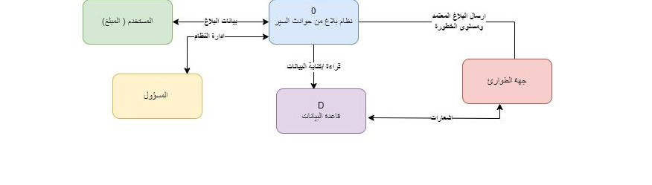
يوضح النظام ككيان رئيسي ويتعامل معه:
- المستخدم.
- الأدمن.
- فرق الطوارئ.
- إدارة المرور.
- المستشفى.

3.6.2.2 General Diagram
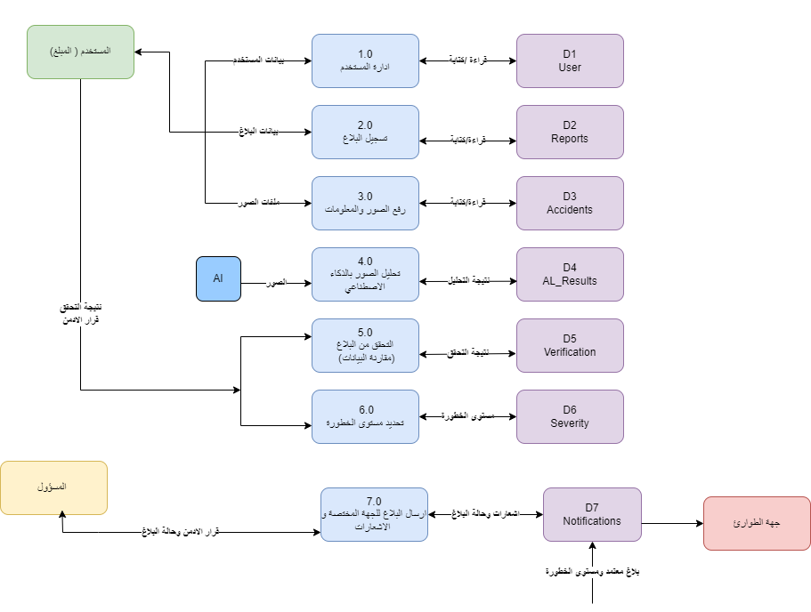
يوضح العمليات الرئيسية للنظام، مثل:
.1تسجيل المستخدم.
.2إرسال البلاغ.
.3تحديد الموقع.
.4حفظ بيانات الحادث.
.5تحليل الصور.
.6مراجعة الأدمن.
.7قبول أو رفض البلاغ.
.8تحديد مستوى الخطورة.
.9إرسال البلاغ للجهة المختصة.
.10متابعة البلاغ.
.11إنشاء التقارير والإحصائيات.

Detailed DFD -Level 2 :

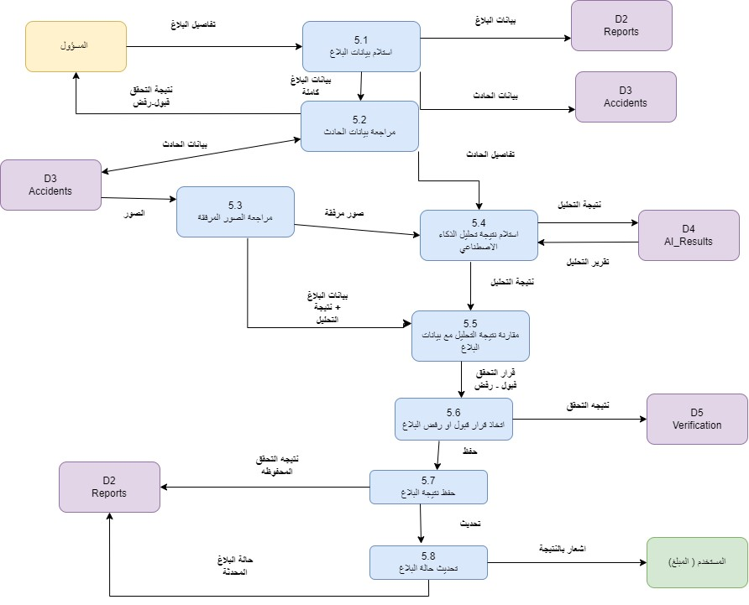

يوضح مخطط تدفق البيانات التفصيلي كيفية تنفيذ عملية التحقق من البلاغ من خلال مجموعة من العمليات الفرعية، بدءًا من استلام بيانات البلاغ ومراجعتها ومراجعة الصور ونتيجة تحليل الذكاء الاصطناعي، ثم مقارنة النتائج واتخاذ قرار قبول أو رفض البلاغ وتحديث حالته وحفظ نتيجة التحقق

3.6.3 Use Case Diagram
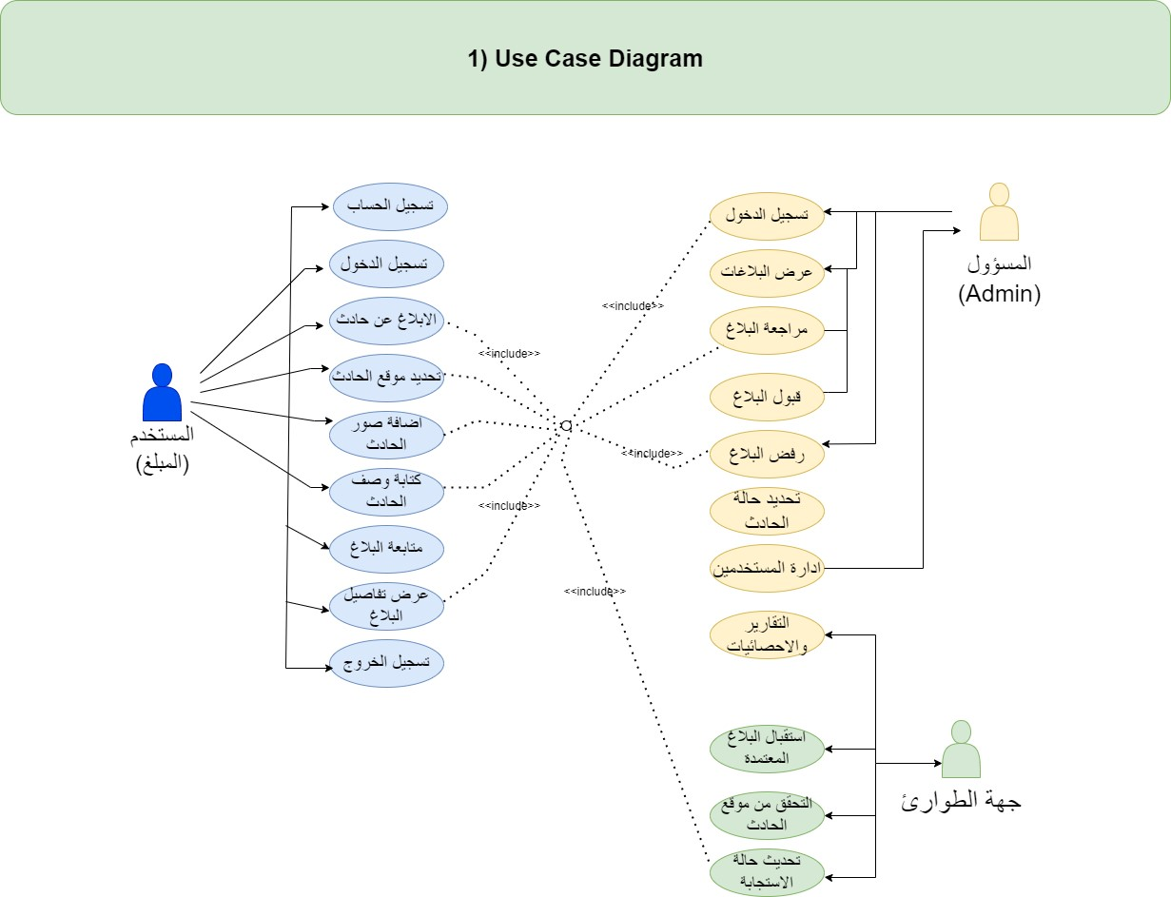
يشمل المخطط حالات الاستخدام الرئيسية للنظام، ومنها:
المستخدم:
- تسجيل الدخول.
- الإبلاغ عن حادث.
- تحديد الموقع.
- رفع الصور.
- متابعة البلاغ.
- عرض الإشعارات.
- عرض أقرب المستشفيات.
الأدمن:
- تسجيل الدخول.
- عرض البلاغات.
- مراجعة البلاغ.
- مشاهدة الصور.
- تحليل الصور.
- مراجعة نتيجة الذكاء الاصطناعي.
- قبول البلاغ.
- رفض البلاغ.
- تحديد مستوى الخطورة.
- إدارة البلاغات.
- عرض التقارير والإحصائيات.
الجهات المختصة:
- استقبال البلاغ.
- عرض موقع الحادث.
- عرض تفاصيل الحادث.
- تحديث حالة البلاغ.

Activity Diagram

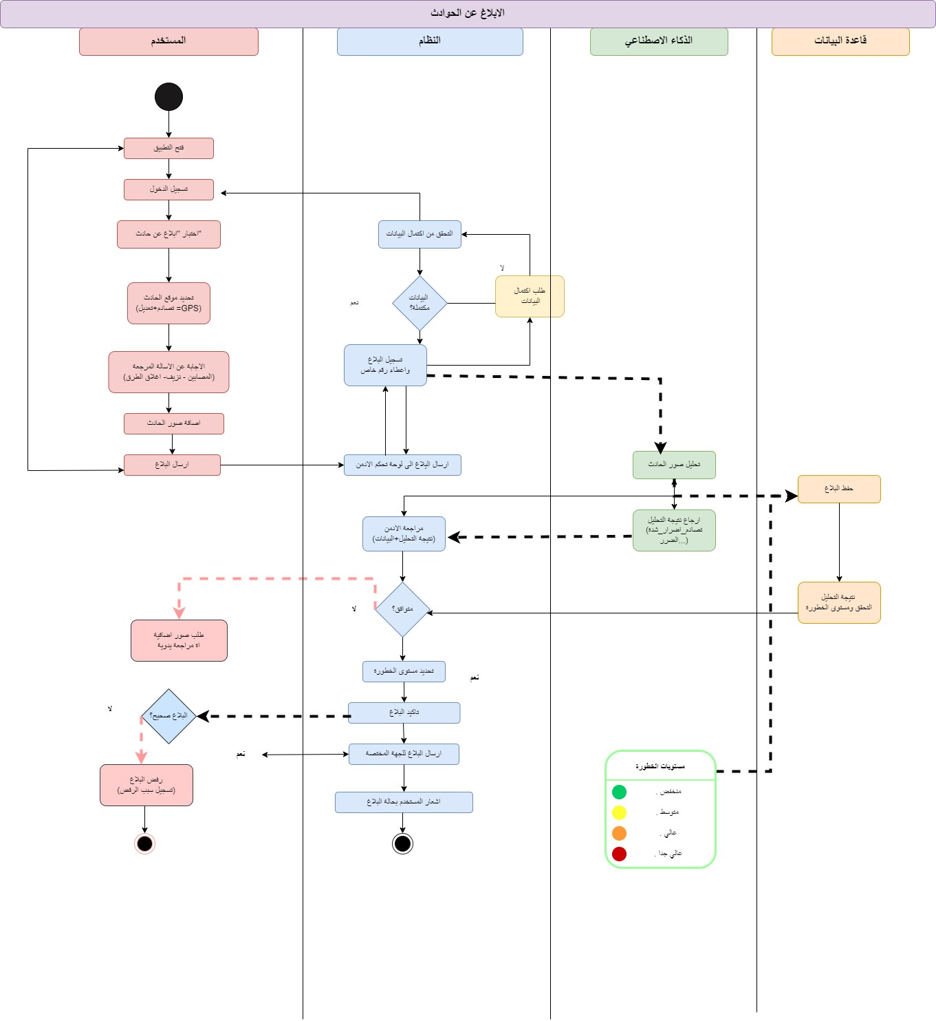

يوضح مخطط النشاط تسلسل خطوات عملية الإبلاغ عن حادث سير منذ بدء المستخدم للبلاغ وتحديد الموقع وإدخال البيانات وإرفاق الصور، ثم التحقق من البلاغ وتحليل الصور واتخاذ القرار وإرسال البلاغ للجهة المختصة وتحديث حالة البلاغ

Sequence Diagram
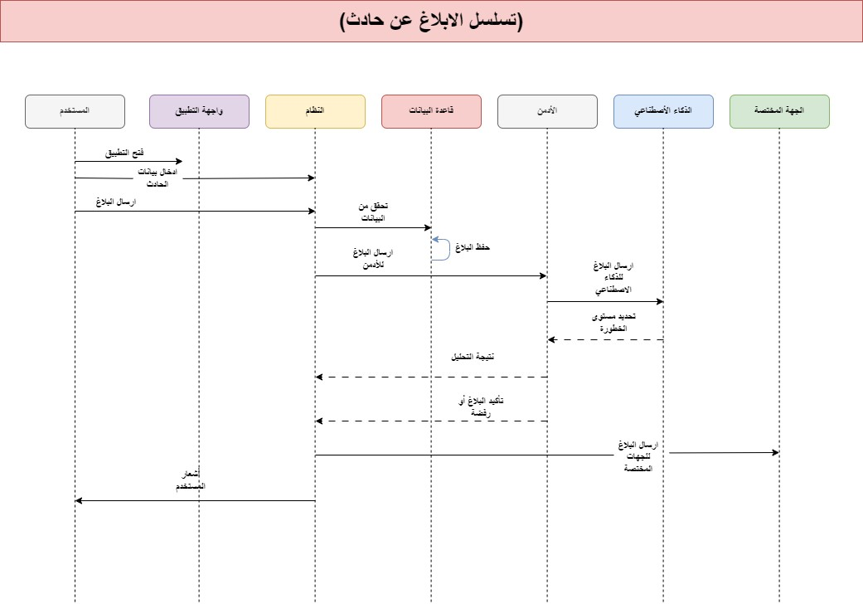

يوضح مخطط التسلسل التفاعل بين مكونات النظام والجهات المشاركة أثناء عملية الإبلاغ عن الحادث، ويبين ترتيب الرسائل والبيانات من إرسال البلاغ والتحقق منه وتحليل الصور إلى اتخاذ القرار وإرسال البلاغ للجهة المختصة وإشعار المستخدم
Data Dictionary :
User
الاسم (Name) | النوع (Type) | الشرح (Description) | مثال (Example)
User_ID | INT | معرّف فريد لكل مستخدم في النظام. | 1001
Full_Name | VARCHAR(100) | الاسم الكامل للمستخدم. | أحمد علي
Email | VARCHAR(100) | البريد الإلكتروني المستخدم لإنشاء الحساب وتسجيل الدخول. | ahmed@gmail.com
Password | VARCHAR(255) | كلمة المرور المستخدمة للتحقق من هوية المستخدم. | ********
Phone | VARCHAR(20) | رقم هاتف المستخدم للتواصل معه. | 777123456
Address | VARCHAR(200) | عنوان إقامة المستخدم أو عنوان التواصل معه. | صنعاء، اليمن
Role | VARCHAR(30) | يحدد صلاحية ونوع المستخدم داخل النظام. | User
Accident
الاسم (Name) | النوع (Type) | الشرح (Description) | مثال (Example)
Accident_ID | INT | معرّف فريد لكل حادث سير. | 5001
Accident_Date | DATE | التاريخ الذي وقع فيه حادث السير. | 2026-09-08
Accident_Time | TIME | الوقت الذي وقع فيه حادث السير. | 10:30
Location | VARCHAR(200) | الموقع الذي وقع فيه الحادث. | شارع الزبيري
Accident_Type | VARCHAR(50) | نوع حادث السير. | تصادم مركبتين
Description | TEXT | وصف تفصيلي لما حدث في الحادث. | تصادمت مركبتان عند أحد التقاطعات.
Severity | VARCHAR(30) | درجة أو مستوى خطورة الحادث. | خطير
Injured Person
الاسم (Name) | النوع (Type) | الشرح (Description) | مثال (Example)
Injured_ID | INT | معرّف فريد لكل شخص مصاب. | 7001
Accident_ID | INT | معرّف الحادث المرتبط بالشخص المصاب. | 5001
Full_Name | VARCHAR(100) | الاسم الكامل للشخص المصاب. | محمد حسن
Age | INT | عمر الشخص المصاب. | 32
Gender | VARCHAR(10) | جنس الشخص المصاب. | ذكر
Injury_Type | VARCHAR(100) | نوع الإصابة التي تعرض لها الشخص. | كسر في الذراع
Injury_Severity | VARCHAR(30) | درجة خطورة إصابة الشخص. | متوسطة
Hospital
الاسم (Name) | النوع (Type) | الشرح (Description) | مثال (Example)
Hospital_ID | INT | معرّف فريد لكل مستشفى. | 3001
Hospital_Name | VARCHAR(150) | اسم المستشفى الذي يمكن استقبال المصابين فيه. | مستشفى الكويت
Location | VARCHAR(200) | موقع المستشفى. | صنعاء
Phone | VARCHAR(20) | رقم هاتف المستشفى للتواصل. | 01234567
Emergency_Service | BOOLEAN | يوضح ما إذا كان المستشفى يقدم خدمات الطوارئ. | TRUE / نعم
Accident Report
الاسم (Name) | النوع (Type) | الشرح (Description) | مثال (Example)
Report_ID | INT | معرّف فريد لكل بلاغ عن حادث سير. | 9001
User_ID | INT | معرّف المستخدم الذي قام بإرسال البلاغ. | 1001
Accident_ID | INT | معرّف الحادث المرتبط بالبلاغ. | 5001
Report_Date | DATE | تاريخ إرسال بلاغ الحادث. | 2026-09-08
Report_Status | VARCHAR(30) | الحالة الحالية لبلاغ الحادث. | قيد المراجعة
Report_Details | TEXT | التفاصيل الإضافية التي يضيفها المستخدم في البلاغ. | تم إرسال البلاغ مع موقع الحادث ووصفه.

Project Timeline :

